Product name - ALUFLEX ZIMMER SPLINT
Cod: STE116 / STE118 / STE119
Regulations: The products defined as medical devices are compliant with MDR 745/2017 of 05/04/2017
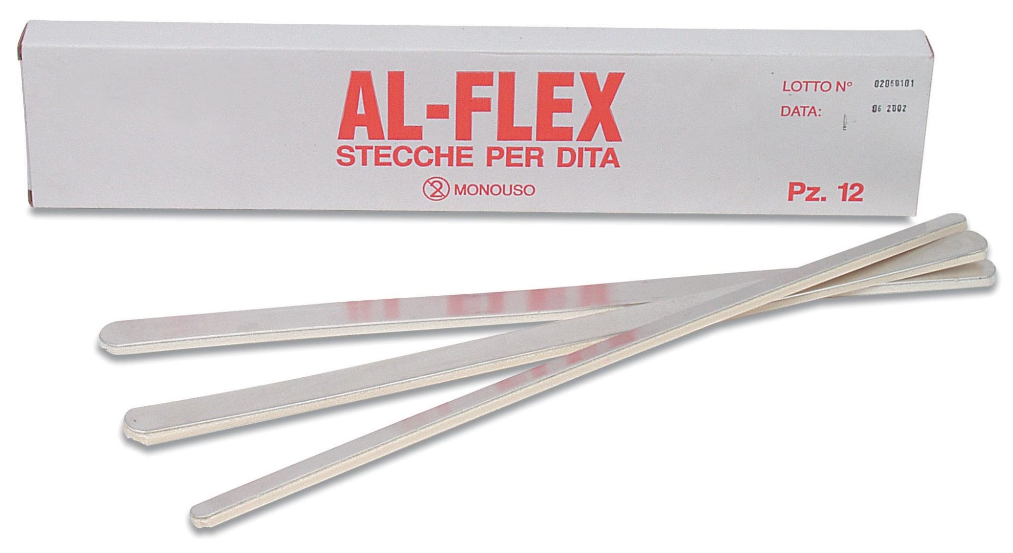
Italian | Descrizione Stecca per dita in alluminio semicrudo con rivestimento in gomma schiuma adesiva, indicata per l’immobilizzazione temporanea delle dita. Monouso, leggera, conformabile e di semplice applicazione.  Dimensioni STE118: 48 x 1,5 cm. STE116: 48 x 1,9 cm. STE119: 48 x 2,4 cm.  Istruzioni d’uso Sagomare la stecca secondo la posizione desiderata del dito da immobilizzare. Applicare sulla parte interessata e fissare con bendaggio o cerotto medicale idoneo, evitando compressioni eccessive. Utilizzare su cute integra o protetta da idonea medicazione.
English | Description Finger splint made of semi-hard aluminium with adhesive foam rubber lining, intended for temporary finger immobilisation. Single-use, lightweight, shapeable and easy to apply.  Dimensions STE118: 48 x 1.5 cm. STE116: 48 x 1.9 cm. STE119: 48 x 2.4 cm.  Instructions for use Shape the splint according to the desired position of the finger to be immobilised. Apply to the affected area and secure with suitable bandage or medical tape, avoiding excessive compression. Use on intact skin or over appropriate dressing.
French | Description Attelle pour doigt en aluminium semi-brut avec revêtement en mousse adhésive, indiquée pour l’immobilisation temporaire des doigts. À usage unique, légère, malléable et facile à appliquer.  Dimensions STE118 : 48 x 1,5 cm. STE116 : 48 x 1,9 cm. STE119 : 48 x 2,4 cm.  Instructions d’utilisation Modeler l’attelle selon la position souhaitée du doigt à immobiliser. L’appliquer sur la zone concernée et la fixer avec un bandage ou un sparadrap médical approprié, en évitant toute compression excessive. Utiliser sur peau intacte ou protégée par un pansement approprié.
German | Beschreibung Fingerschiene aus halbhartem Aluminium mit selbstklebender Schaumstoffauflage, geeignet zur vorübergehenden Immobilisierung von Fingern. Einmalgebrauch, leicht, formbar und einfach anzulegen.  Abmessungen STE118: 48 x 1,5 cm. STE116: 48 x 1,9 cm. STE119: 48 x 2,4 cm.  Gebrauchsanweisung Die Schiene entsprechend der gewünschten Position des zu immobilisierenden Fingers formen. Auf den betroffenen Bereich auflegen und mit geeignetem Verband oder medizinischem Pflaster fixieren, ohne übermäßigen Druck auszuüben. Auf intakter Haut oder über geeignetem Verband anwenden.
Spanish | Descripción Férula para dedos de aluminio semirrígido con revestimiento de espuma adhesiva, indicada para la inmovilización temporal de los dedos. De un solo uso, ligera, moldeable y de fácil aplicación.  Dimensiones STE118: 48 x 1,5 cm. STE116: 48 x 1,9 cm. STE119: 48 x 2,4 cm.  Instrucciones de uso Moldear la férula según la posición deseada del dedo que se debe inmovilizar. Aplicarla sobre la zona afectada y fijarla con vendaje o cinta médica adecuada, evitando una compresión excesiva. Utilizar sobre piel intacta o protegida con apósito adecuado.

PVS SpA – Cassina de Pecchi IT - Rev. 17/03/2026

